Fakultet strojarstva računarstva i elektrotehnike, Mostar  
Projektiranje informacijskih sustava

Specifikacija dizajna:

Informacijski sustav „Izbori“

Verzija: 1.0

Voditelj projekta: Laura Jerkušić

Mostar, kolovoz 2024.

Sadržaj

1. Model podataka 3

1.1. Konceptualni model podataka 3

1.2. Logički model podataka 3

2. Objektni model 4

2.1. Dijagram aktivnosti 4

2.2. Slučajevi korištenja 5

2.3. Dijagram slučajeva korištenja 9

2.4. CRC kartica visoke razine 10

3. Model arhitekture 11

3.1. Dijagram razreda (klasa) na temelju CRC kartica 11

3.2. Dijagram komponenti 11

3.3. Dijagram ugradnje 12

4. Prilozi 13

# Model podataka

## Konceptualni model podataka

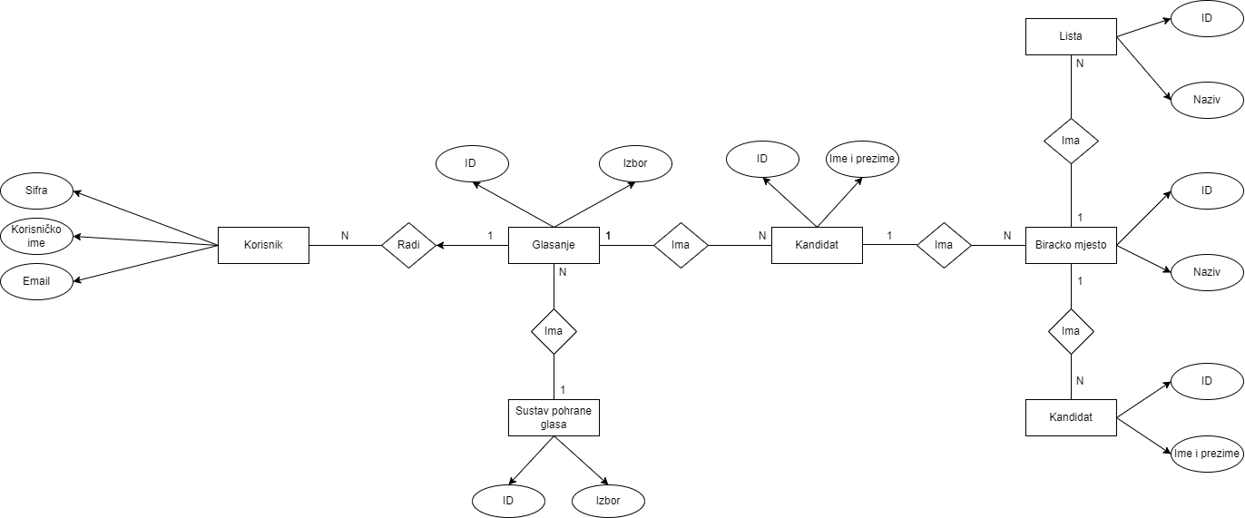

Slika 1 – Konceptualni model podataka [1]

## Logički model podataka

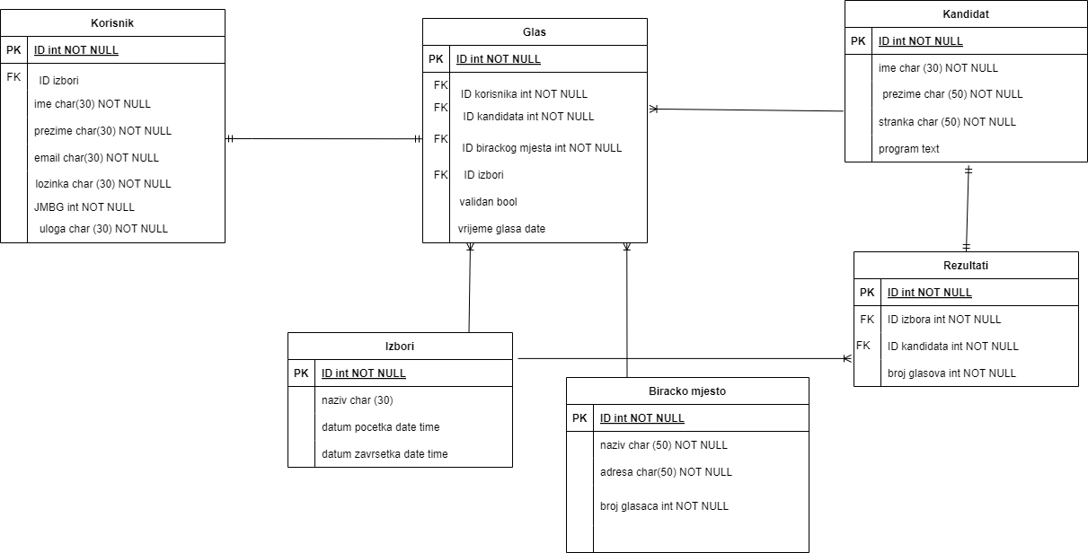

Slika 2 – Logički model podataka [2]

# Objektni model

## Dijagram aktivnosti

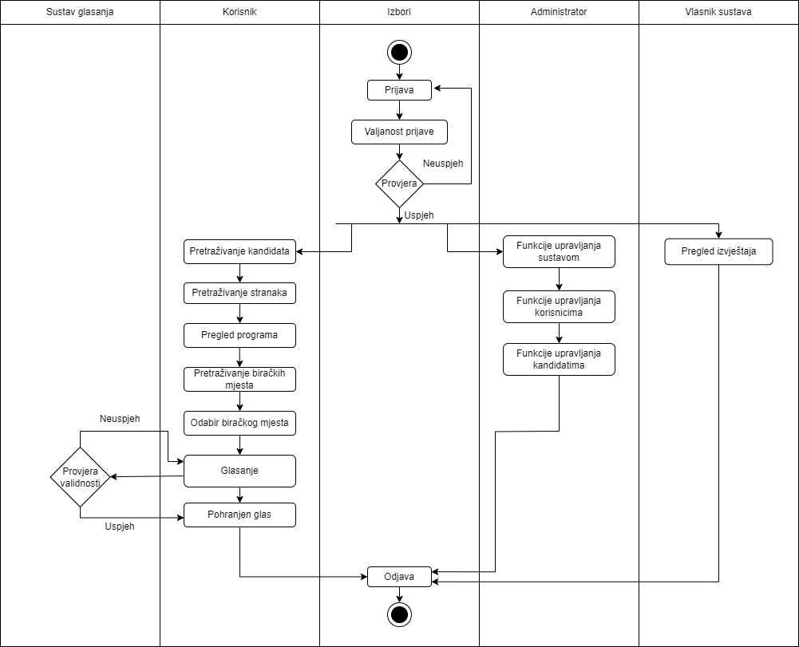

Slika 3 – Dijagram aktivnosti [3]

## Slučajevi korištenja

|  |  |
| --- | --- |
| **Naziv slučaja korištenja: Glasanje za kandidata** | **ID:** 1 |
| **Sudionici:**  Korisnik | |
| **Koraci:**   1. **Korisnik pristupa sustavu za glasanje.** 2. **Korisnik bira opciju "Pregledaj kandidate".** 3. **Sustav prikazuje popis dostupnih kandidata, uključujući njihove programe i pripadnost strankama.** 4. **Korisnik pregledava dostupne kandidate i njihove programe.** 5. **Korisnik odabire kandidata za kojeg želi glasati pritiskom na gumb “Glasaj“.** 6. **Sustav traži od korisnika da potvrdi svoj izbor i unese potrebne podatke za verifikaciju (ime, prezime, JMBG...).** 7. **Korisnik unosi tražene podatke u obrazac.** 8. **Sustav provjerava unesene podatke kako bi osigurao da su ispunjeni svi obavezni zahtjevi i da je glas važeći.** 9. **Nakon provjere, sustav vraća potvrdu uspješnog glasanja.** 10. **Korisnik ima mogućnost pregledati rezultate glasanja kada budu dostupni.** | |

|  |  |
| --- | --- |
| **Naziv slučaja korištenja:** Pregled kandidata i njihovih programa | **ID:** 2 |
| **Sudionici:**  Korisnik | |
| **Koraci:**   1. **Korisnik pristupa sustavu za glasanje.** 2. **Sustav prikazuje korisniku popis dostupnih kandidata.** 3. **Korisnik pregledava dostupne kandidate.** 4. **Za svakog kandidata, sustav prikazuje informacije poput imena, prezimena, pripadnosti stranci i opisa programa.** 5. **Korisnik ima mogućnost korištenja opcije “Natrag” kako bi se vratio na popis kandidata.** 6. **Korisnik može koristiti filtere i tražilicu kako bi suzio izbor i brže pronašao kandidata za kojeg želi glasati.** 7. **Nakon što korisnik odabere kandidata, sustav prikazuje njegov program u punoj veličini.** 8. **Korisnik ima mogućnost glasati za odabranog kandidata ili se vratiti na popis kandidata za dodatno pregledavanje.** | |

|  |  |
| --- | --- |
| **Naziv slučaja korištenja: Pregled biračkih mjesta** | **ID:** 3 |
| **Sudionici:**  Korisnik | |
| **Koraci:**   1. **Korisnik pristupa sustavu za glasanje.** 2. **Korisnik odabire opciju "Pregledaj biračka mjesta".** 3. **Sustav prikazuje korisniku popis dostupnih biračkih mjesta.** 4. **Korisnik pregledava dostupna biračka mjesta.** 5. **Za svako biračko mjesto, sustav prikazuje informacije poput naziva, adrese, i broja glasova zabilježenih na tom mjestu.** 6. **Korisnik može koristiti filtere i tražilicu kako bi suzio izbor i brže pronašao biračko mjesto koje ga zanima.** 7. **Korisnik ima mogućnost pregledati detaljnije informacije o pojedinom biračkom mjestu, kao što su kontakt informacije i radno vrijeme.** 8. **Korisnik može odabrati određeno biračko mjesto kako bi vidio informacije specifične za to mjesto, kao što su dostupnost i upute za dolazak.** 9. **Nakon pregleda, korisnik može odabrati opciju "Natrag" kako bi se vratio na početni izbornik ili nastavio s drugim aktivnostima u sustavu.** | |

|  |  |
| --- | --- |
| **Naziv slučaja korištenja:** Upravljanje korisnicima | **ID: 4** |
| **Sudionici:**  Administrator | |
| **Koraci:**   1. Administrator ili ovlašteni korisnik pristupa upravljačkom sučelju sustava 2. Korisnik se prijavljuje koristeći svoje vjerodajnice (korisničko ime i lozinku) ili druge metode autentifikacije 3. Nakon prijave, korisnik ima pristup različitim alatima i funkcionalnostima za upravljanje korisnicima 4. Korisnik može pregledati i upravljati korisničkim računima, kao što su stvaranje, brisanje ili uređivanje računa 5. Nakon završetka upravljanja sustavom, korisnik se može odjaviti s upravljačkog sučelja | |

|  |  |
| --- | --- |
| **Naziv slučaja korištenja:** Upravljanje sadržajem | **ID: 5** |
| **Sudionici:**  Administrator | |
| **Koraci:**   1. Administrator ili ovlašteni korisnik pristupa upravljačkom sučelju sustava 2. Korisnik se prijavljuje koristeći svoje vjerodajnice (korisničko ime i lozinku) ili druge metode autentifikacije 3. Nakon prijave, korisnik ima pristup različitim alatima i funkcionalnostima za upravljanje sadržajem 4. Korisnik može pregledati i upravljati sadržajem, kao što su stvaranje, brisanje ili uređivanje sadržaja 5. Nakon završetka upravljanja sustavom, korisnik se može odjaviti s upravljačkog sučelja | |

|  |  |
| --- | --- |
| **Naziv slučaja korištenja: Pregledavanje** glasanja | **ID: 6** |
| **Sudionici:**  Administrator | |
| **Koraci:**   1. Administrator ili ovlašteni korisnik pristupa upravljačkom sučelju sustava 2. Korisnik se prijavljuje koristeći svoje vjerodajnice (korisničko ime i lozinku) ili druge metode autentifikacije 3. Nakon prijave, korisnik ima pristup različitim alatima i funkcionalnostima za pregledavanje glasanja 4. Korisnik može pregledati i upravljati korisničkim glasanjima 5. Nakon završetka upravljanja sustavom, korisnik se može odjaviti s upravljačkog sučelja | |

|  |  |
| --- | --- |
| **Naziv slučaja korištenja:** Pregled izvještaja | **ID: 7** |
| **Sudionici:**  Vlasnik sustava | |
| **Koraci:**   1. Vlasnik sustava ili ovlašteni korisnik pristupa upravljačkom sučelju sustava 2. Korisnik se prijavljuje koristeći svoje vjerodajnice (korisničko ime i lozinku) ili druge metode autentifikacije 3. Nakon prijave, korisnik ima pristup različitim funkcionalnostima za pregled izvještaja 4. Korisnik može pregledati i upravljati izvještajima 5. Nakon završetka upravljanja sustavom, korisnik se može odjaviti s upravljačkog sučelja | |

## Dijagram slučajeva korištenja

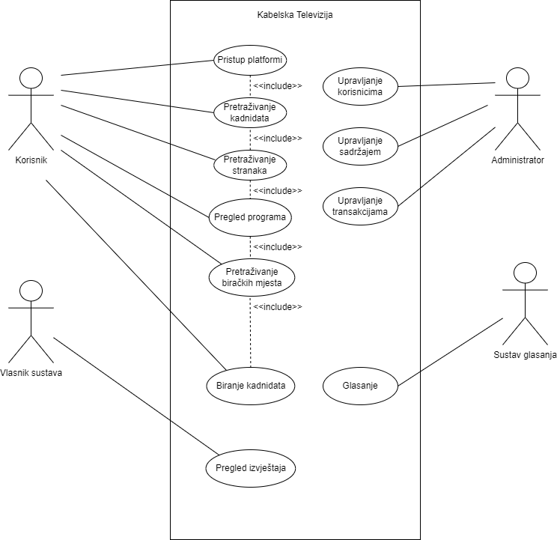

Slika 4 - Dijagram slučajeva korištenja [4]

## CRC kartica visoke razine

|  |  |  |
| --- | --- | --- |
| **Razred** | **Odgovornost** | **Suradnici** |
| Korisnik | Sadrži osnovne podatke o korisniku |  |
| Izbori | Sadrži osnovne podatke o izborima | Kandidat, Glas, Biračko mjesto |
| Kandidat | Sadrži osnovne podatke o kandidatu | Izbori, Glas |
| Glas | Sadrži osnovne podatke o glasu, uključujući povezanost s korisnikom, kandidatom i biračkim mjestom | Korisnik, Izbori, Kandidat, Biračko mjesto |
| Biračko mjesto | Sadrži osnovne podatke o biračkom mjestu i broju glasova | Izbori, Glas |
| Rezultati | |  | | --- | |  |  |  | | --- | | Sadrži podatke o rezultatima izbora | | Glas, Izbori, Kandidat |
|  |  |  |

# Model arhitekture

## Dijagram razreda (klasa) na temelju CRC kartica

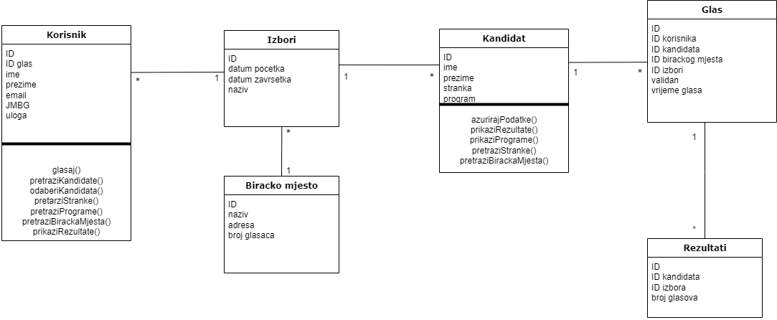

Slika 5 – dijagram razreda (klasa) [5]

## Dijagram komponenti

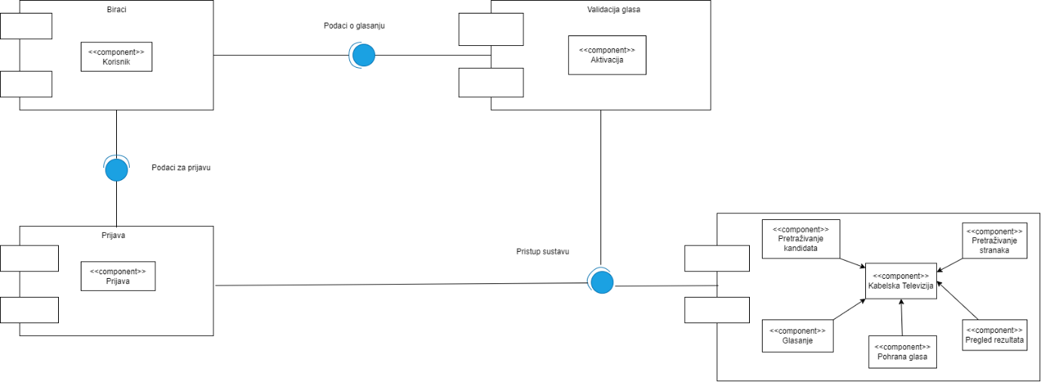

Slika 6 – dijagram komponenti [6]

## Dijagram ugradnje

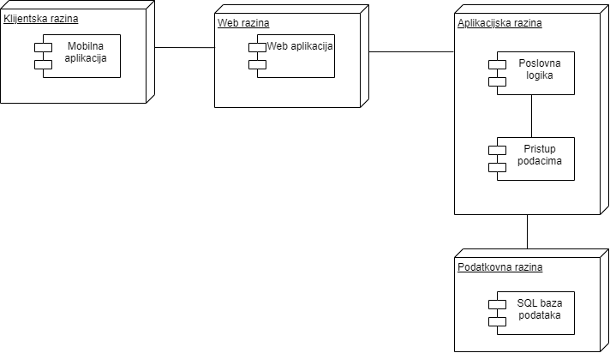

Slika 7 – dijagram ugradnje [7]

# Prilozi

[1] Specifikacija dizajna/Model podataka/Konceptualni model podataka

[2] Specifikacija dizajna/Model podataka/Logički model podataka

[3] Specifikacija dizajna/Objektni model/Dijagram aktivnosti

[4] Specifikacija dizajna/Objektni model/Dijagram slučajeva korištenja

[5] Specifikacija dizajna/Model arhitekture/Dijagram razreda (klasa)

[6] Specifikacija dizajna/Model arhitekture/Dijagram komponenti

[7] Specifikacija dizajna/Model arhitekture/Dijagram ugradnje